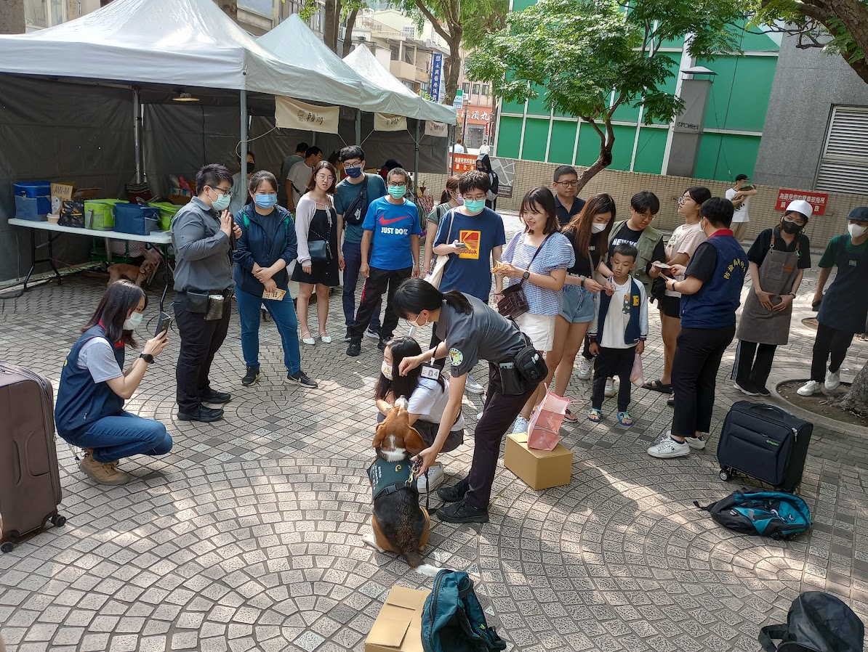
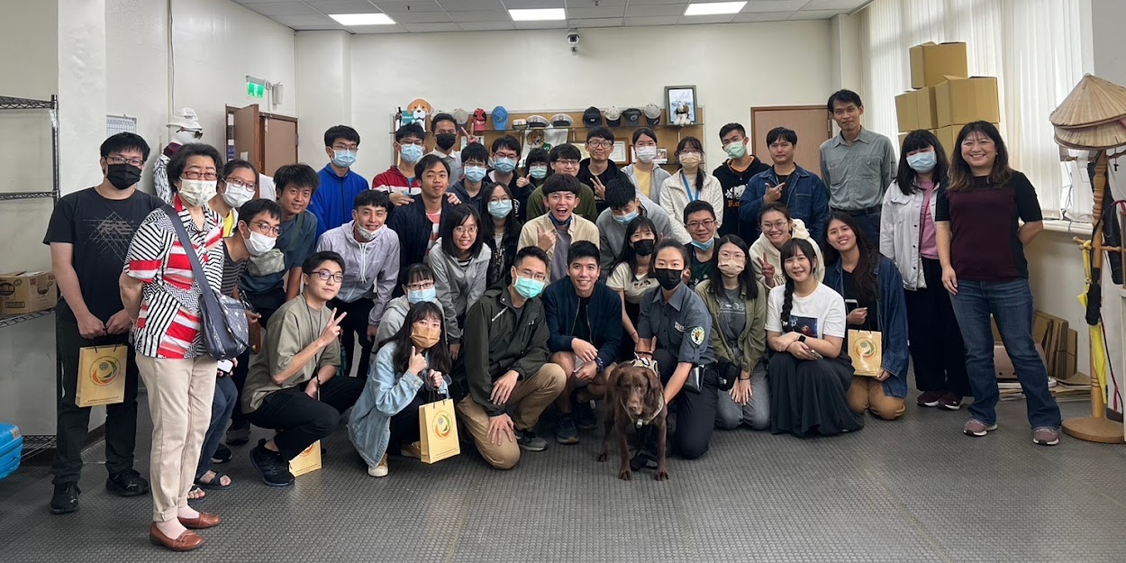
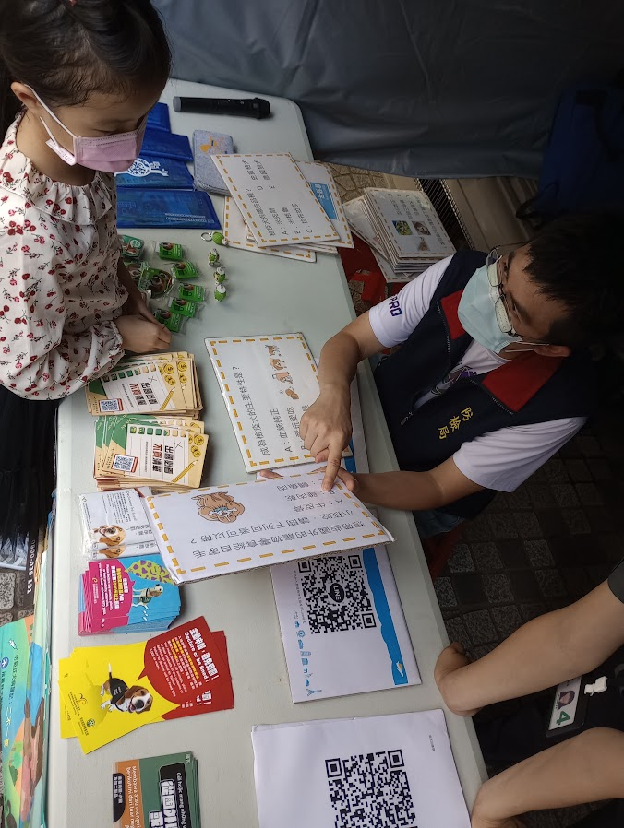

2023年上半年
檢疫犬隊宣導
返台旅客攜帶動植物產品入境請主動誠實申報或丟棄，避免受罰
動植物防疫檢疫署桃園分署
關心您的荷包

